Dílenská praxe
A4 | - Robot Nisa 600
Hartan Vojtěch |  |  | 1/11 | Známka:
19.2.2018 |  | Datum odevzdání: | 20.3.2018 | Odevzdáno:

Zadání:
Zpracujte program v programovacím jazyce C ovládající robotickou ruku tak, aby obsahoval nejméně tyto funkce:
1) Ovládání pohybu jednotlivých pohybových os robota pomocí zvolených kláves klávesnice počítače.
2) Hlídání mezních poloh pohybu robota (a to jak s využitím HW senzorů, tak i SW).
3) Sledování chybových stavů.
4) Vhodná indikace stavu a polohy robotické ruky na monitoru počítače.

Postup při práci:
- Porozumění zapojení robota.
- Návrh řešení řízení motorků.
- SW naprogramování mezních poloh robota

Ovládání:
Klávesa | Pohyb
a | Pohyb základny vlevo
d | Pohyb základny vpravo
s | Pohyb hl. ramena dolu
w | Pohyb hl. rameno nahoru
2 | Pohyb ramena ruky dolu
5 | Pohyb ramena ruky nahoru
1 | Otevření chapadla
3 | Sevření chapadla
Esc | Konec programu

Zapojení Portů:

Využití | IN/OUT | PORT
Ir závora otáčení základny | IN | p4.0
Ir závora hlavní rameno | IN | p4.1
Ir závora rameno ruky | IN | p4.2
Ir závora chapadla | IN | p4.3
Motor otáčení základny | OUT | p2.0
Motor hlavní rameno | OUT | p2.1
Motor rameno ruky | OUT | p2.2
Motor chapadla | OUT | p2.3
Směr otáčení | OUT | p2.4
Taktovací pulz | OUT | p1.7

Vývojový diagram:
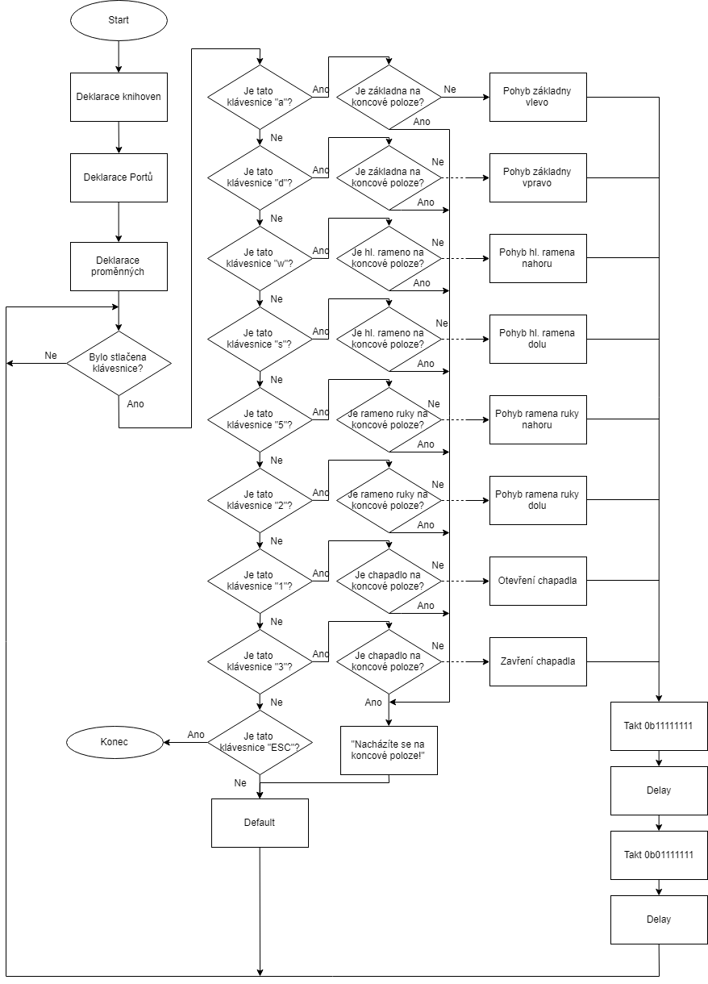

Blokové schéma:
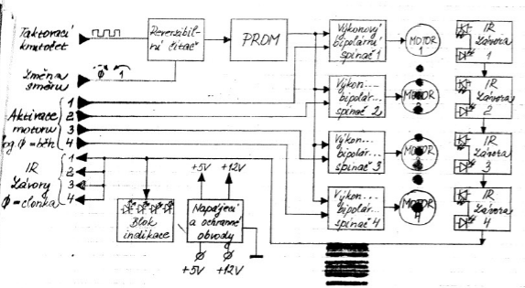

Výkonová část:
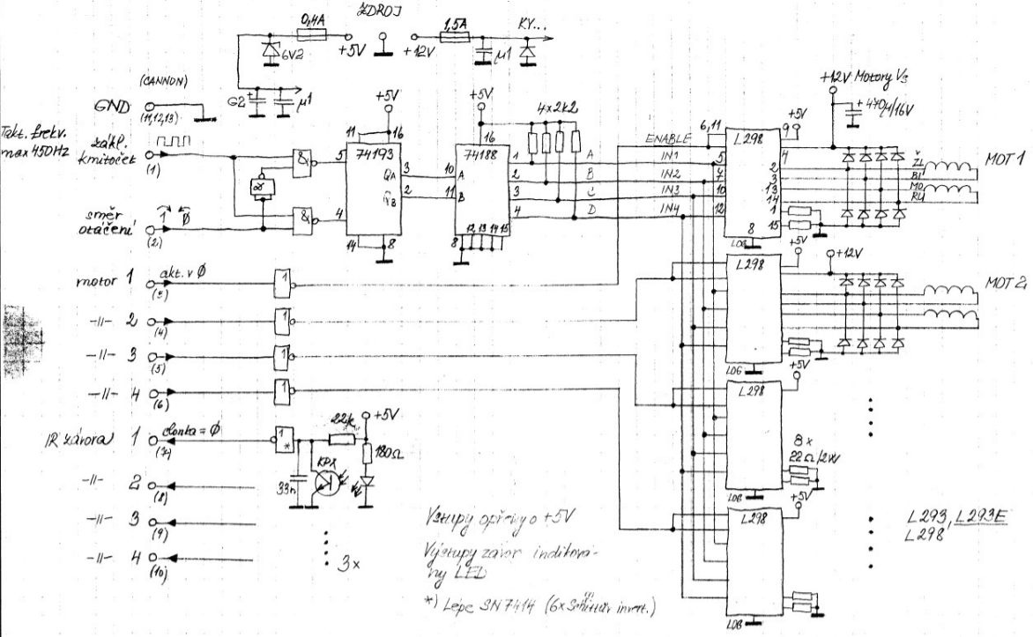

Závěr:
Během této úlohy mě velice zpomalila a ovlivnila zpracování programu nefunkčnost robota, který se bohužel během praxí rozbil, takže jsem si nemohl reálně vyzkoušet všechny funkce. Pouze vycházím z informací, které jsem získal během jedné hodiny s funkčním robotem. Hodnoty na koncovou polohu u jednotlivých motorků jsem musel odhadnout, jelikož jsem to neměl, jak zjistit. Ale nebyl by problém to při funkčním robotovi udělat přesně. Nemohu říci, zda by fungoval přesně (a to už i kvůli úpravám kódu, které bych učinil, za předpokladu nevhodného sestavení instrukcí), ale vzhledem k známým informacím, úspěšné kompilaci programu a simulaci, kterou jsem si mohl zkusit, usuzuji, že robot by byl plně funkční.

Přílohy:
- C kód (6 stran)

Kód:
#include <conio.h>
#include <stdio.h>
#include <dos.h>

int POUT = 0x301; //deklarace portu
int PORTI = 0x300;
int mask; //maska
int m1; //pomocne promenne
int m2;
int m3;
int p1;
int p2;
int p3;
int info;
int dey=10; //delay
int zakladna=0; //pro koncove polohy motorku
int rameno=0;
int rameno1=0;
int ruka=0;
int x;

int main(void)
{
mask = 0x1; //pohyb zakladny - maska 0b00000001
info = inportb(PORTI);
info = info & mask;

while (info!=0)
{
info = inportb(PORTI);
info = info & mask;
outportb(POUT,0xEE);
delay(dey);
outportb (PORTI,0X7F); //01111111
delay(dey);
outportb (PORTI, 0xFF); //11111111

}

m1 =0x2; //rameno
p1 = inportb(PORTI);
p1 = p1 & m1;

while (p1!=0)

{
p1 = inportb(PORTI);
p1 = p1 & m1;

outportb(POUT,0xED);
delay(dey);
outportb (PORTI,0X7F);
delay(dey);
outportb (PORTI, 0xFF);

}
m2=0x4; //maska ruky 0b00000100
p2 = inportb(PORTI);
p2 = p2 & m2;

while (p2!=0)

{
p2 = inportb(PORTI);
p2 = p2 & m2; //maska

outportb(POUT,0xFB); //pohyb ruky
delay(dey);
outportb (PORTI,0X7F); //takt
delay(dey);
outportb (PORTI, 0xFF); //takt
}

m3=0x8; //maska chapadla
p3 = inportb(PORTI);
p3 = p3&m3;

while (p3!=0)

{
p3 = inportb(PORTI);
p3 = p3&m3;

outportb(POUT,0xE7);
delay(dey);
outportb (PORTI,0X7F); //11111111
delay(dey);
outportb (PORTI, 0xFF); //01111111

}

clrscr();

printf("Zakladna -› = d \n Zakladna <- = a \n Rameno nahoru = w \n Rameno dolu = s \n Ruka nahoru = 5 \n Ruka dolu = 2 \n Chapadlo sevreni = 3 \n Chapadlo otevreni = 1");

int INp;

while(1)
{
delay(dey);
outportb (PORTI,0X7F); //01111111
delay(dey);
outportb (PORTI, 0xFF); //11111111

if (kbhit())

{
INp=getch();
}

switch(INp)
{

case 97: //zakladna do leva = pripad stisku "a"
{

mask = 0x1;
info = inportb(PORTI);
info = info & mask;

if (info==0)

{

printf("\nZakladna na koncove poloze");
outportb(POUT,0xFF);
INp = 1;
}
else
{
zakladna = zakladna -1;
outportb(POUT,0xEE);
if (x!=1)
{
printf("\nZakladna <-");
}
x =1;
INp=1;

}
}break;

case100: //zakladna do prava = pripad stisku "d"

{
if (zakladna==1000) //cislo jsem odhadl, neslo namerit
{
outportb(POUT,0xFF);
printf("\nZakladna na koncove poloze");
INp=1;
}

else
{
zakladna = zakladna +1;
outportb(POUT,0xFE);
if (x!=2)
{
printf("\nZakladna ->");
}
x=2;
INp=1;
}
}break;

case 119: //rameno nahoru = pripad stisku "w"
{
mask =0x2;
info = inportb(PORTI);
info = info & mask;

if (info==0)

{
printf("\nKoncova poloha hl. ramena");
outportb(POUT,0xFF);
INp=1;
}
else
{

rameno=rameno-1;
outportb(POUT,0xED);
if (x!=3)
{
printf("\nRameno nahoru");
}
x=3;
INp=1;

}
}break;

case 115: //rameno dolu = pripad stisku "s"

{
if(rameno==800)
{

outportb(POUT,0xFF);
printf("\nKoncova poloha hl. ramena");
INp=1;
}
else
{

rameno = rameno+1;
outportb(POUT,0xFD);
if (x!=4)
{
printf("\nRameno dolu");
}
x=4;
INp=1;
}
}break;

case 53: //rameno ruky nahoru = pripad stisku "5"
{
mask=0x4;
info = inportb(PORTI);
info = info & mask;
if (info==0)
{
printf("\nKoncova poloha ruky");
outportb(POUT, 0xFF);
INp=1;
}
else
{

rameno1=rameno1-1;
outportb(POUT,0xFB);
if (x!=5)
{
printf("\nRuka nahoru");
}
x=5;
INp=1;
}
}break;

case 50: //rameno ruky dolu = pripad stisku "2"

{

if (rameno1==800)
{
outportb(POUT,0xFF);
printf("\nRameno ruky na koncove poloze");
INp=1;
}
else
{
rameno1=rameno1+1;
outportb(POUT,0xEB);
if(x!=6)
{
printf("\nRameno ruky dolu");
}
x=6;
INp=1;
}
}break;

case 51: //sevreni = pripad stisku "3"
{
if(ruka ==400)
{
outportb(POUT, 0xFF);
printf("\nRuka sevrena");
INp =1;
}
else
{

ruka = ruka+1;
outportb(POUT, 0xF7);
INp = 1;
if (x!=7)
{
printf("\nZavira se");
}
x=7;
}
}break;

case 49: //otevreni = pripad stisku "1"
{
mask=0x8;
info = inportb(PORTI);
info = info&mask;

if (info==0)

{
INp=1;
printf("\nOtevreno");
outportb(POUT,0xFF);
}

else

{
ruka = ruka-1;
outportb(POUT,0xE7);
INp=1;
if (x!=8)
{
printf("\nOtevira se");
}
x=8;
}
}break;

case 1:
outportb(POUT,0xFF);
break;

case 27: //pripad esc
{
return 0;
}

default:INp=1;
}
}
}

